1. INTRODUCCIÓN 2
2. HIPÓTESIS 3
3. ANÁLISIS EXPLORATORIO DE DATOS 3
3.1. ANÁLISIS UNIVARIANTE 4
3.1.1. Distribución del género 4
3.1.2. Distribución de la edad 4
3.1.3. Distribución de los países 5
3.1.4. Distribución de tipos de sustancia 5
3.2. ANÁLISIS BIVARIANTE 6
3.2.1. Sustancias según sexo 6
3.2.2. Consumo según país 7
3.3. ANÁLISIS MULTIVARIANTE 8
3.3.1. Consumo de cada sustancia por edad 8
3.3.2. Consumo por sexo y edad 8
3.3.3. Consumo por sustancia, sexo y edad 9
3.3.4. Consumo por país y sustancia 10
4. CONCLUSIONES 10
5. RECOMENDACIONES 12

INTRODUCCIÓN
El consumo de estupefacientes constituye un fenómeno global que plantea importantes desafíos en materia de salud pública, con repercusiones sociales, económicas y sanitarias. La expansión del uso de sustancias psicoactivas, especialmente entre población juvenil y adulta joven, ha generado una creciente preocupación debido a su impacto tanto en la salud física como mental de los individuos.
En el contexto europeo, los patrones de consumo de drogas presentan una notable heterogeneidad, influida por factores demográficos, sociales y culturales. Diversos estudios han señalado que variables como el género, la edad y el país de residencia condicionan de forma significativa la prevalencia y el tipo de sustancias consumidas. Comprender estas diferencias resulta fundamental para el diseño de estrategias eficaces de prevención y para la planificación de políticas públicas basadas en evidencia.
El consumo de estupefacientes puede evolucionar desde un uso ocasional hasta situaciones de dependencia, con consecuencias negativas a nivel individual y colectivo. Estas consecuencias incluyen el deterioro de la salud física y mental, así como efectos adversos en el ámbito educativo, laboral y social. Por ello, el análisis de los patrones de consumo no solo permite describir la magnitud del problema, sino también identificar grupos poblacionales potencialmente más vulnerables.
En este contexto, el presente trabajo realiza un Análisis Exploratorio de Datos (EDA) centrado en el consumo de estupefacientes en Europa, a partir de un conjunto de datos que recoge información sobre la prevalencia de consumo por sustancia, país, grupo de edad y género. El objetivo principal es caracterizar estos patrones de consumo y detectar posibles diferencias demográficas y geográficas relevantes.
Aunque inicialmente se plantearon varias líneas de investigación, el análisis se ha delimitado finalmente a dos ejes principales:
- las diferencias de consumo entre hombres y mujeres, y
- las diferencias en la prevalencia del consumo entre países europeos.
Esta acotación permite realizar un análisis más preciso y obtener conclusiones claras y comparables, alineadas con los datos disponibles y con los objetivos del proyecto.
El consumo de estupefacientes implica riesgos para la salud física y mental, que dependen del tipo de sustancia y del patrón de consumo. Estos riesgos refuerzan la importancia de analizar el consumo de drogas desde una perspectiva poblacional y preventiva.

HIPÓTESIS
Antes de iniciar el análisis exploratorio de los datos, se plantearon diversas hipótesis relacionadas con los patrones de consumo de estupefacientes en Europa. No obstante, con el objetivo de acotar el alcance del estudio y centrar el análisis en aquellas cuestiones para las que los datos disponibles permitían obtener conclusiones claras y comparables, el trabajo se focalizó finalmente en dos hipótesis principales.
Estas hipótesis se formularon a partir de la literatura previa y de la evidencia existente sobre diferencias demográficas y geográficas en el consumo de sustancias psicoactivas.
H1. Diferencias de consumo según género
Se plantea la hipótesis de que los hombres presentan una mayor prevalencia de consumo de estupefacientes que las mujeres, independientemente del grupo de edad y del país considerado. Esta hipótesis se fundamenta en estudios previos que han señalado una mayor exposición y consumo de determinadas sustancias entre la población masculina, aunque con posibles variaciones según el contexto sociocultural.
H2. Diferencias de consumo entre países europeos
Se plantea la hipótesis de que existen diferencias significativas en la prevalencia del consumo de estupefacientes entre los países europeos. Estas diferencias podrían estar relacionadas con factores culturales, normativos, sociales y económicos propios de cada país, así como con distintas políticas de prevención y control del consumo.
El análisis exploratorio se orienta, por tanto, a evaluar estas dos hipótesis mediante la comparación descriptiva de la prevalencia de consumo según género y país, utilizando técnicas de análisis univariante y bivariante apoyadas en visualizaciones gráficas.

ANÁLISIS EXPLORATORIO DE DATOS
El análisis exploratorio de datos (EDA) tiene como objetivo comprender la estructura del conjunto de datos, identificar patrones generales y detectar posibles irregularidades antes de profundizar en relaciones más complejas entre variables. En este apartado se presentan los principales resultados del análisis univariante, centrado en el estudio individual de las variables más relevantes del conjunto de datos.

ANÁLISIS UNIVARIANTE
El análisis univariante se centra en examinar la distribución de cada variable de forma independiente, con el fin de describir la prevalencia del consumo de estupefacientes según distintas características demográficas y geográficas.

Distribución del género
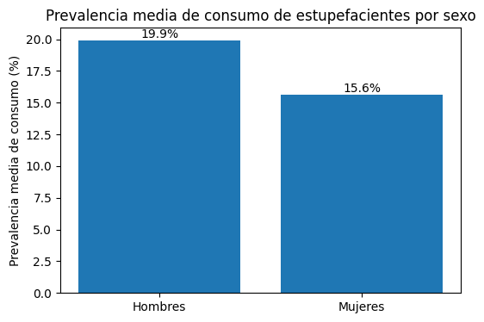
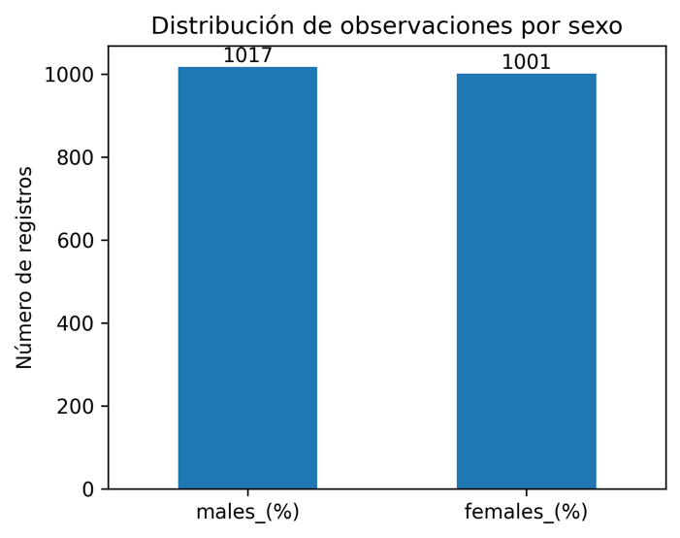
El análisis univariante del consumo de estupefacientes según el sexo evidencia una mayor prevalencia de consumo en hombres respecto a mujeres. En el conjunto del dataset, la prevalencia media de consumo en hombres alcanza el 19,9 %, mientras que en mujeres se sitúa en torno al 15,6 %.

Distribución de la edad
El análisis univariante por grupo de edad muestra que el conjunto de datos distingue únicamente entre dos categorías etarias, siendo la población adulta (15–64 años) la más representada con 528 registros. Esta distribución refleja una mayor disponibilidad de información para la población adulta, lo que debe tenerse en cuenta a la hora de interpretar los resultados relacionados con el consumo.
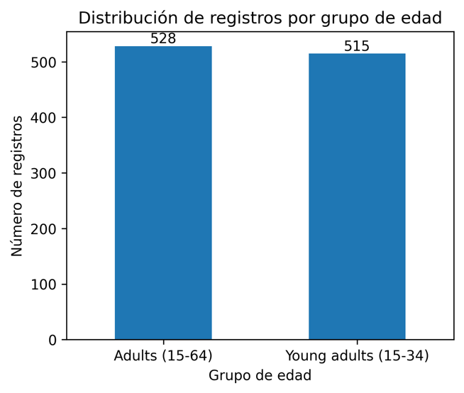

Distribución de los países
El análisis de la variable país muestra que el conjunto de datos incluye información de 29 países europeos, con una distribución desigual del número de registros por país. Austria es el país con mayor representación en el dataset, con 42 observaciones, mientras que otros países presentan una menor frecuencia de registros.
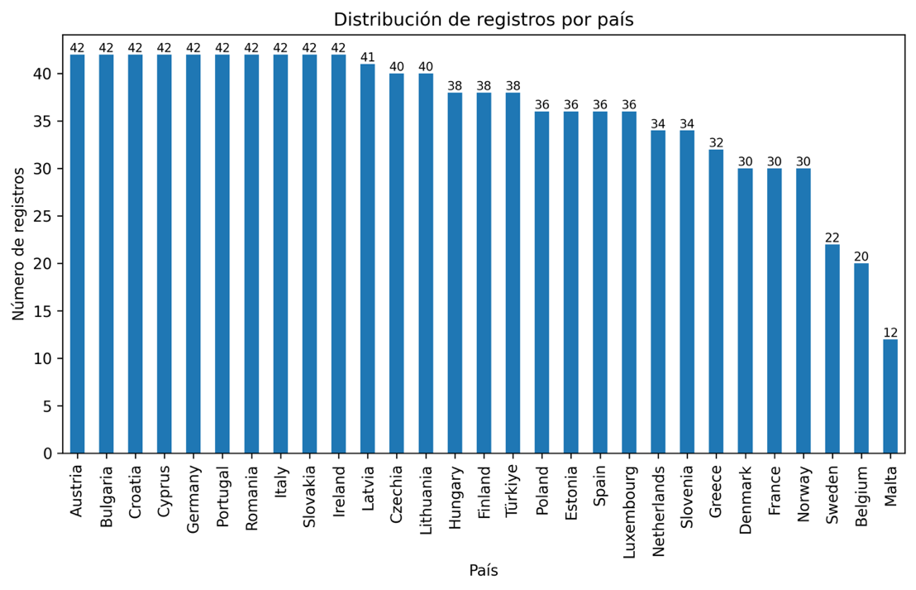

Distribución de tipos de sustancia
El análisis univariante por tipo de sustancia muestra que el cannabis es la sustancia con mayor número de registros en el conjunto de datos, seguido de cocaína y éxtasis, lo que indica una representación relativamente equilibrada entre varias sustancias ilegales.
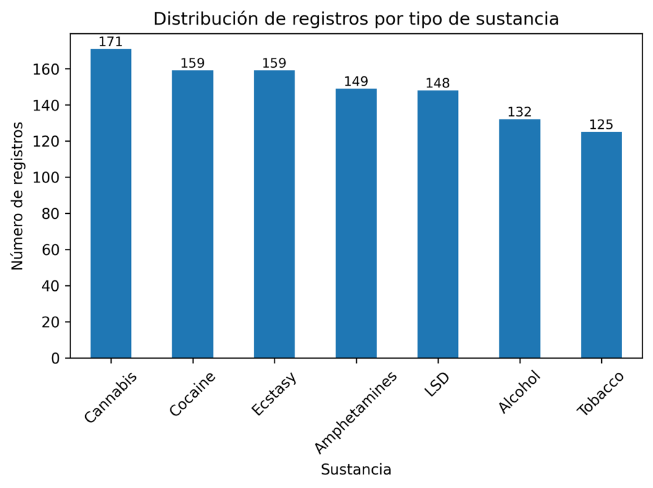

De forma preliminar, los resultados del análisis univariante sugieren la existencia de diferencias en los patrones de consumo tanto según el sexo como según el país. No obstante, estas observaciones descriptivas deben interpretarse con cautela, ya que no consideran de manera conjunta las posibles interacciones entre variables. Por este motivo, se procede a continuación a un análisis bivariante que permita evaluar las hipótesis planteadas de forma más precisa.

ANÁLISIS BIVARIANTE

Sustancias según sexo
Los gráficos muestran que, tanto en hombres como en mujeres, el alcohol y el tabaco presentan las mayores prevalencias medias de consumo, muy por encima del resto de sustancias analizadas. No obstante, en ambos casos la prevalencia es sistemáticamente superior en hombres, lo que indica un patrón de consumo más elevado en la población masculina para estas sustancias legales.
En el caso de las sustancias ilegales, el cannabis destaca como la droga con mayor prevalencia en ambos sexos, seguido a considerable distancia por cocaína, anfetaminas, éxtasis y LSD, cuyos niveles de consumo son bajos en términos relativos. De nuevo, se observa que el consumo masculino supera al femenino en todas las sustancias consideradas, aunque las diferencias son más marcadas en alcohol, tabaco y cannabis.
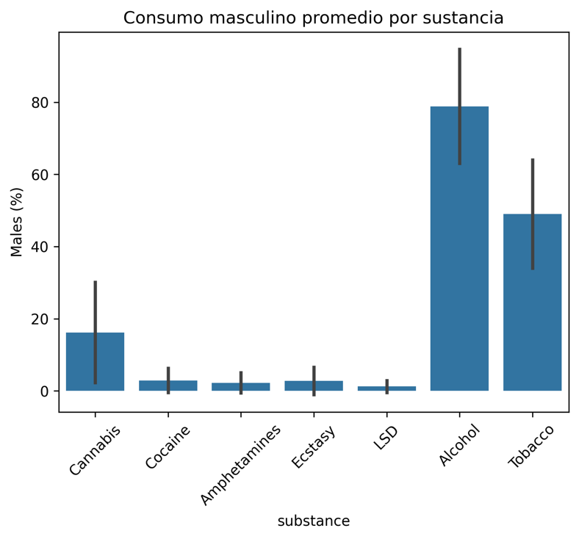
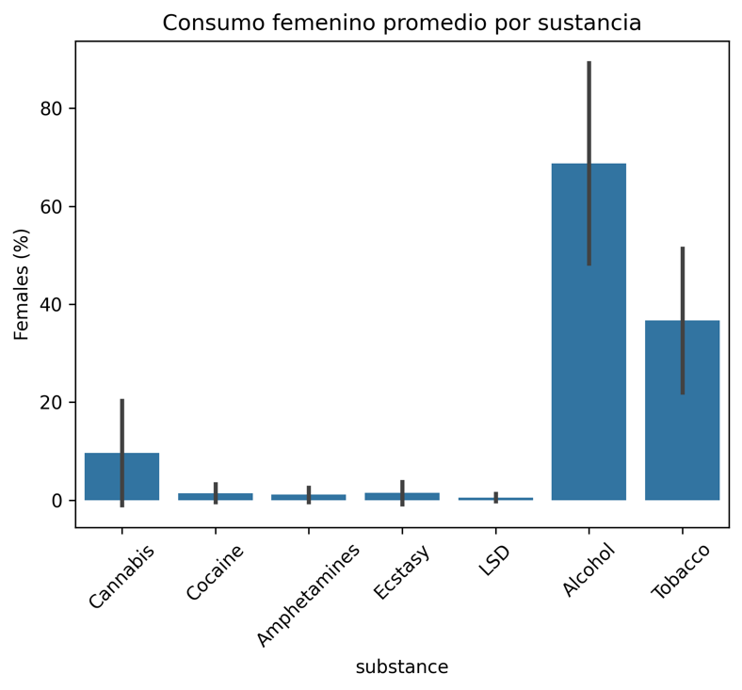
Estos resultados refuerzan la hipótesis H1 desde una perspectiva descriptiva, al evidenciar un mayor consumo de estupefacientes en hombres, si bien será necesario incorporar simultáneamente la variable edad en análisis posteriores para evaluar si este patrón se mantiene en todos los grupos etarios.

Consumo según país
Existen diferencias relevantes en la distribución del consumo entre países, tanto en la población femenina como masculina, lo que evidencia una alta heterogeneidad geográfica en los patrones de consumo. En ambos sexos se observan países con medianas notablemente más elevadas y una gran dispersión de los valores, así como la presencia de numerosos valores extremos.
De forma consistente, el consumo masculino presenta medianas más altas y una mayor dispersión que el consumo femenino en la mayoría de los países, lo que sugiere que las diferencias por sexo se mantienen independientemente del país.
En conjunto, estos resultados apoyan la hipótesis H2 al evidenciar diferencias claras en la prevalencia del consumo entre países europeos y refuerzan la hipótesis H1 al mostrar un mayor consumo en hombres de forma generalizada.
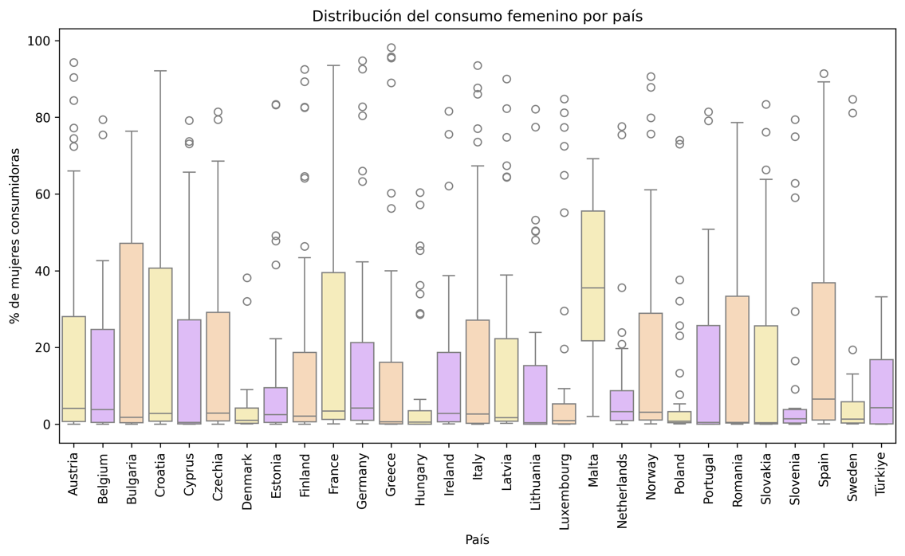
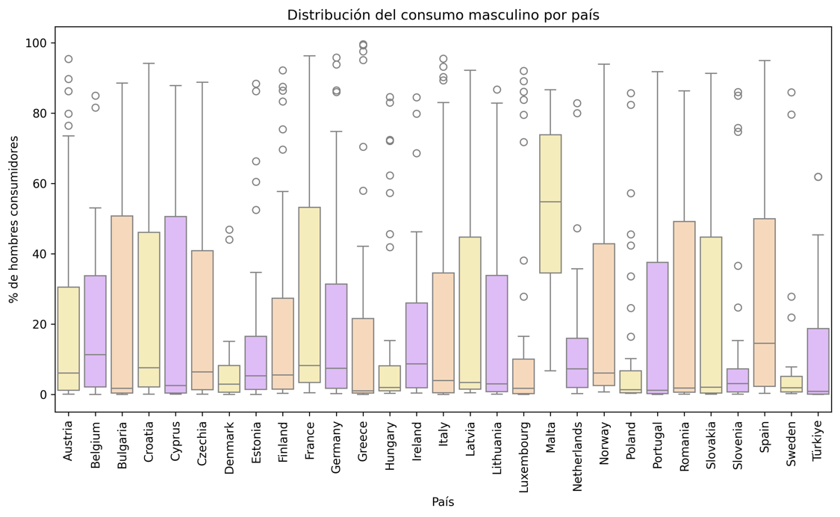

ANÁLISIS MULTIVARIANTE

Consumo de cada sustancia por edad
El análisis del consumo por tipo de sustancia y grupo de edad muestra que el alcohol y el tabaco presentan las mayores prevalencias en ambos grupos etarios, con valores muy superiores al resto de sustancias analizadas. En el caso de las sustancias ilegales, el cannabis destaca como la droga con mayor prevalencia, especialmente entre los jóvenes adultos (15-34 años), donde se observa un consumo sensiblemente mayor que en el grupo de adultos de 15 a 64 años. Para el resto de sustancias (cocaína, éxtasis, anfetaminas y LSD), las prevalencias son reducidas en ambos grupos, aunque de forma sistemática ligeramente superiores entre los jóvenes. Este patrón sugiere una mayor propensión al consumo de sustancias ilegales en edades más tempranas, aportando contexto a los análisis posteriores por sexo.
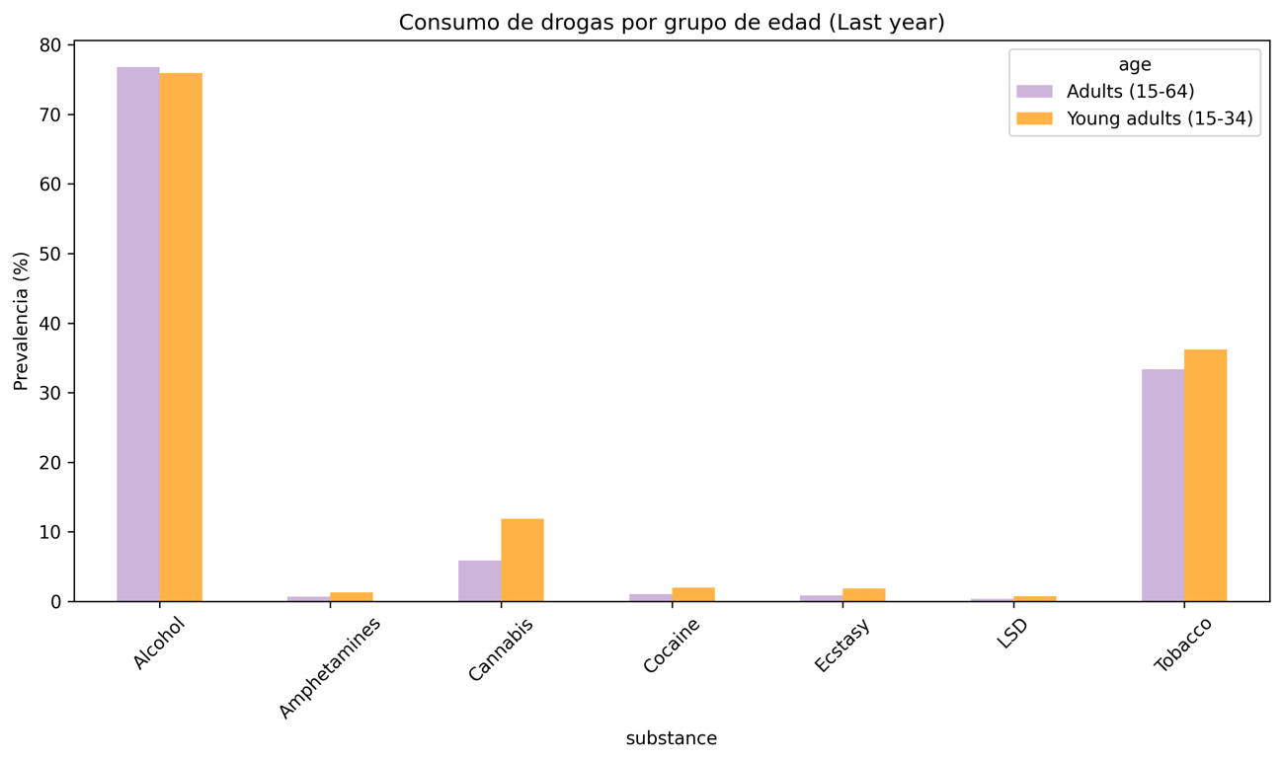

Consumo por sexo y edad
La comparación de la prevalencia media de consumo por sexo dentro de cada grupo de edad muestra que, tanto en adultos como en jóvenes adultos, los hombres presentan niveles de consumo superiores a las mujeres. Esta diferencia se mantiene de forma consistente en ambos grupos etarios, con una brecha de género ligeramente más pronunciada en el grupo de jóvenes adultos. Estos resultados apoyan la hipótesis H1, al evidenciar que el mayor consumo masculino no depende del grupo de edad, sino que se observa de manera transversal, reforzando la existencia de un patrón de consumo diferenciado por sexo.
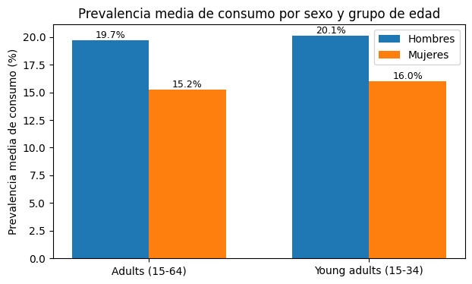

Consumo por sustancia, sexo y edad
El análisis conjunto de sustancia, sexo y grupo de edad revela patrones de consumo claramente diferenciados. En ambos grupos etarios, los hombres presentan una mayor prevalencia de consumo que las mujeres para todas las sustancias analizadas, siendo las diferencias más marcadas en alcohol, tabaco y cannabis. Asimismo, el consumo de cannabis y otras sustancias ilegales es notablemente más elevado entre los jóvenes adultos, especialmente en la población masculina, lo que sugiere un efecto combinado de edad y sexo sobre los patrones de consumo. Este análisis multivariante refuerza de manera consistente la hipótesis H1, mostrando que el mayor consumo masculino se mantiene independientemente del tipo de sustancia y del grupo de edad.
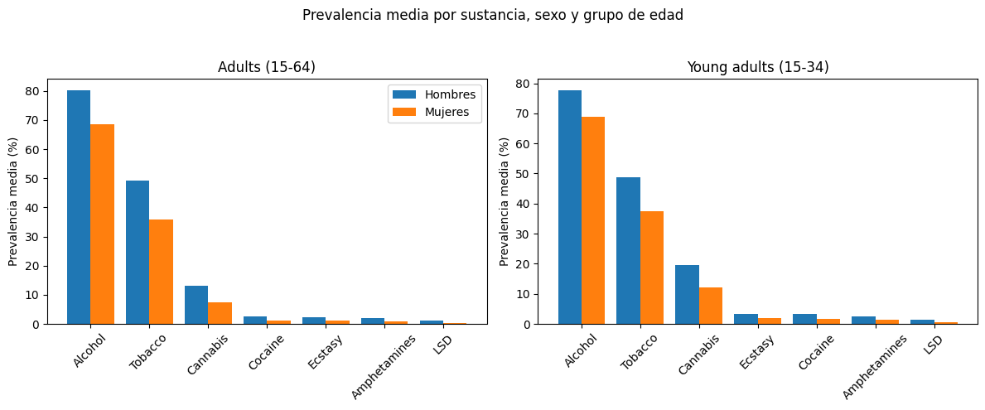

Consumo por país y sustancia
El mapa de calor muestra diferencias claras en la prevalencia del consumo de estupefacientes entre países europeos, tanto para sustancias legales como ilegales. Aunque el alcohol y el tabaco presentan altos niveles de consumo en la mayoría de los países, la intensidad varía notablemente, y el consumo de cannabis y otras drogas ilegales muestra una elevada heterogeneidad entre países. En conjunto, este análisis multivariante respalda la hipótesis H2, al evidenciar que el país es un factor determinante en los patrones de consumo de estupefacientes.
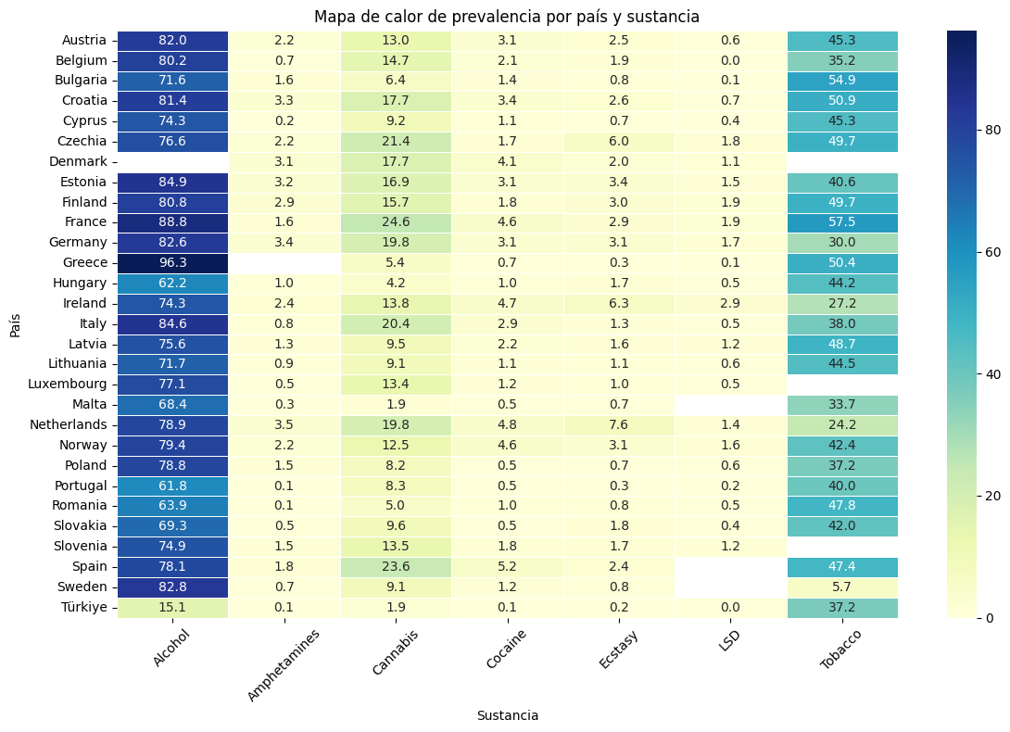

CONCLUSIONES
El presente estudio ha analizado los patrones de consumo de estupefacientes en Europa a partir de un enfoque progresivo que combina análisis univariante, bivariante y multivariante, permitiendo describir tanto las características generales del conjunto de datos como las relaciones existentes entre variables sociodemográficas y contextuales. Este enfoque ha facilitado una evaluación sólida y bien fundamentada de las hipótesis planteadas.
En primer lugar, el análisis univariante ha permitido caracterizar de forma general las principales variables del estudio. Los resultados muestran una distribución asimétrica de la prevalencia del consumo, con una alta concentración de valores bajos y la presencia de valores extremos elevados, especialmente en el consumo masculino. Asimismo, se ha observado una elevada variabilidad en los niveles de consumo, lo que sugiere la coexistencia de realidades muy distintas en función del país, el grupo de edad y el tipo de sustancia. Desde esta perspectiva descriptiva inicial, ya se apunta a una mayor prevalencia media del consumo en hombres frente a mujeres y a ligeras diferencias entre grupos de edad, sentando las bases para los análisis posteriores.
El análisis bivariante ha permitido profundizar en estas relaciones, poniendo de manifiesto patrones de consumo claramente diferenciados por sexo, edad y país. En relación con la hipótesis H1, los resultados muestran de forma consistente que los hombres presentan niveles de consumo superiores a las mujeres, tanto en términos generales como al analizar sustancias específicas. Esta diferencia se mantiene en ambos grupos de edad considerados, lo que indica que el mayor consumo masculino no es exclusivo de una etapa vital concreta. Asimismo, el análisis por sustancia revela que el alcohol y el tabaco concentran las mayores prevalencias en ambos sexos, mientras que el cannabis destaca como la sustancia ilegal más consumida, especialmente entre los jóvenes adultos. En cuanto a la hipótesis H2, el análisis bivariante por país evidencia una elevada heterogeneidad en los niveles de consumo, con diferencias notables tanto en la mediana como en la dispersión de los valores entre países europeos, lo que sugiere la influencia de factores contextuales y estructurales.
Finalmente, el análisis multivariante ha permitido integrar simultáneamente tres o más variables, proporcionando una visión más completa y robusta de los patrones de consumo. Los análisis combinados de sexo, edad y prevalencia confirman que el mayor consumo masculino se mantiene de forma transversal en todos los grupos de edad, reforzando de manera clara la hipótesis H1. Por su parte, los análisis que incorporan el país junto con el tipo de sustancia muestran que las diferencias entre países no solo persisten, sino que varían según la sustancia analizada. El mapa de calor país–sustancia pone de manifiesto perfiles de consumo diferenciados, con países que presentan altas prevalencias en varias sustancias y otros con niveles sistemáticamente más bajos, evidenciando una marcada heterogeneidad geográfica. Estos resultados aportan un respaldo sólido a la hipótesis H2, al demostrar que el país constituye un factor determinante en los patrones de consumo de estupefacientes en Europa.
En conjunto, los resultados obtenidos permiten concluir que el consumo de estupefacientes en Europa está condicionado por una combinación de factores individuales y contextuales. El sexo emerge como un elemento clave, con un mayor consumo masculino que se mantiene independientemente de la edad y del tipo de sustancia, mientras que el país desempeña un papel fundamental en la configuración de los patrones de consumo, reflejando diferencias culturales, normativas y sociales entre contextos nacionales. Este enfoque descriptivo multiescalar ha permitido abordar de forma clara y coherente las hipótesis planteadas, ofreciendo una base sólida para futuros análisis más profundos que incorporen técnicas inferenciales o modelos explicativos.

RECOMENDACIONES
En primer lugar, dado que el consumo de estupefacientes es sistemáticamente mayor en hombres que en mujeres, y que esta diferencia se mantiene en todos los grupos de edad y tipos de sustancia analizados, se recomienda el diseño de estrategias de prevención específicas por sexo, especialmente dirigidas a la población masculina. Estas intervenciones podrían centrarse en campañas de concienciación adaptadas a los patrones de consumo observados, con especial atención al consumo de alcohol, tabaco y cannabis, que son las sustancias con mayor prevalencia.
En segundo lugar, los resultados muestran que los jóvenes adultos (15-34 años) presentan niveles de consumo más elevados en sustancias ilegales, particularmente cannabis, lo que sugiere la necesidad de reforzar las acciones preventivas en edades tempranas. Programas educativos en entornos escolares y universitarios, así como campañas de información dirigidas a jóvenes, podrían contribuir a reducir el inicio temprano y la normalización del consumo.
Por otro lado, la marcada heterogeneidad entre países europeos observada en los análisis multivariantes pone de manifiesto la importancia del contexto nacional en los patrones de consumo. En este sentido, se recomienda que las políticas públicas tengan en cuenta las particularidades culturales, sociales y normativas de cada país, evitando enfoques homogéneos. El intercambio de buenas prácticas entre países con niveles de consumo más bajos y aquellos con prevalencias más elevadas podría ser una vía efectiva para el diseño de estrategias más eficientes.
Finalmente, dado que el alcohol y el tabaco concentran las mayores prevalencias de consumo en prácticamente todos los países analizados, resulta fundamental no centrar exclusivamente las políticas en sustancias ilegales, sino abordar de forma integral el consumo de sustancias legales, especialmente por su elevada normalización social y su impacto en la salud pública.
Como líneas de trabajo futuras, sería recomendable ampliar el análisis incorporando técnicas inferenciales o modelos explicativos, como regresiones o modelos multivariantes avanzados, que permitan cuantificar de forma precisa el efecto relativo de cada variable y evaluar la significación estadística de las diferencias observadas.
Asimismo, la inclusión de variables adicionales, como nivel socioeconómico, nivel educativo, políticas nacionales sobre drogas o indicadores de salud pública, permitiría comprender mejor los factores subyacentes que explican las diferencias entre países y grupos poblacionales.
Otra posible línea de investigación consistiría en analizar la evolución temporal del consumo, incorporando la variable survey_year para estudiar tendencias a lo largo del tiempo y evaluar el impacto de cambios normativos o campañas de prevención específicas.

